Отчет
по организации духовно - нравственного воспитания детей
в ГБДОУ №1 «Солнышко» с.Саясан

В нашем дошкольном учреждении разработан план и ведется работа по духовно-нравственному воспитанию дошкольников.
В целях реализации плана по духовно-нравственному воспитанию дошкольников за 1 квартал 2018 года в дошкольном учреждении проведены разные мероприятия позволяющие педагогам овладеть практическими методами и приемами работы с детьми по духовно-нравственному воспитанию в различных видах детской деятельности такие как:
- Консультации для воспитателей по духовно-нравственному воспитанию дошкольников;
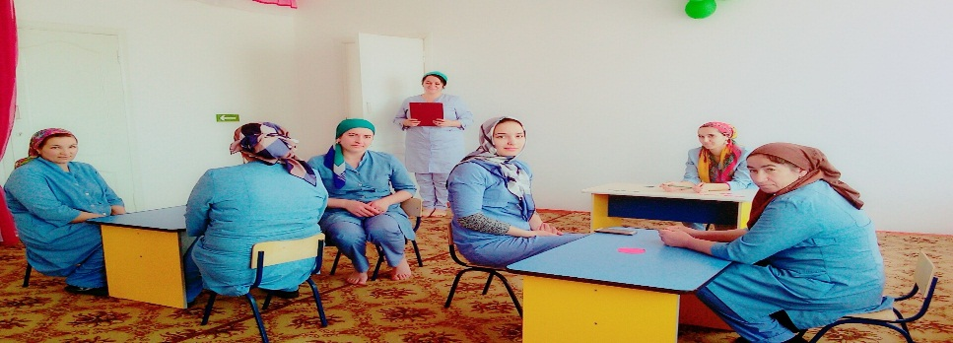
- Беседы во всех группах посвященные Дню депортации чеченского народа;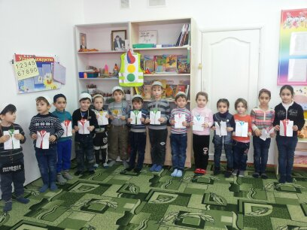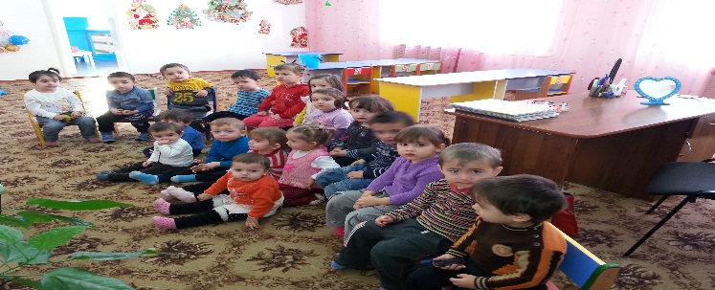
- Беседы в группах посвященные Дню конституции ЧР;
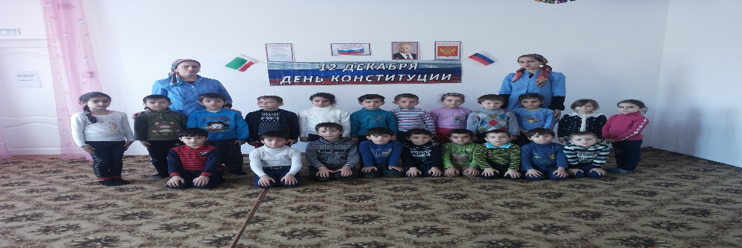
- Беседы во всех группах на тему «Обычаи и традиции чеченского народа».
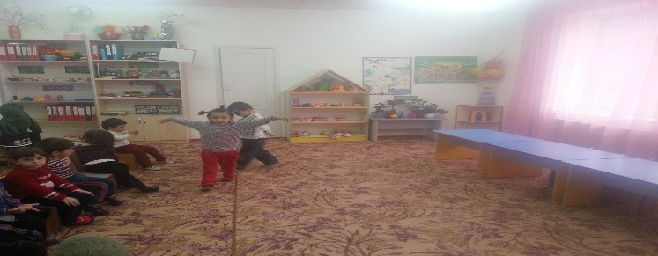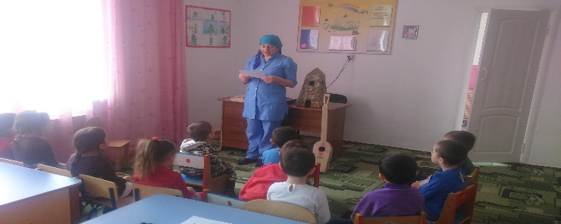

«30» 03.2018г.
Старший воспитатель М.В. Булуева

